普化乙
- 修读时间：2024-2025学年春夏学期，大一下
- 课程信息：厉刚老师
- 考核
  - 20平时作业+10考勤+20小测+50期末
- 资源链接
  - 历年卷和小测https://www.cc98.org/topic/5876021
  - 22-23秋冬https://www.cc98.org/topic/5458712
  - 普化乙回忆卷2023https://www.cc98.org/topic/5595655 https://www.cc98.org/topic/5595630
- 计算数据
  - 相对量（g/mol)
    - 葡萄糖180 甘油92
  - 常数
    - 摩尔气体常数R=8.314*e3 Pa,L,mol,K 8.314J,mol,K J=Pa**立方米
    - 第一章
      - 沸点升高常数(K/kg/mol)
        - 水 0.512
      - 凝固点降低常数(k,kg,mol)
        - 水 1.86
- 知识结构
  - 结构
    - 原子结构
    - 分子结构
      - 高中结构
      - 键能问题
      - 分子轨道表达式：键级越大越稳定；根据能量问题求解分子轨道表达式
      - 顺/反磁性
      - 分子间作用力分为氢键和范德华力，范德华力分为色散力，取向力发生在极性分子之间，诱导力只要存在极性分子就存在。
    - 配合物结构
      - 晶体场理论，上自旋下自旋类型判断
      - 原子结构 Ag Cd
      - 内轨道外轨道
      - 杂化轨道
      - 异构
        - 解离[CoSO4(NH3)5]Br (红色) 和 [CoBr(NH3)5]SO4 (紫色)
        - 键合 [Co(NO2)(NH3)5]Cl2(黄褐色) 和 [Co(ONO)(NH3)5]Cl2(红褐色)
        - 水合 水分子在内外界位置不同
        - 配位异构 配位阳离子和阴离子位置不同[Co(en)3][Cr(ox)3] 和[Cr(en)3][Co(ox)3]。
        - 几何异构 ![](C:\Users\lenovo\OneDrive\图片\屏幕快照\几何异构.png)

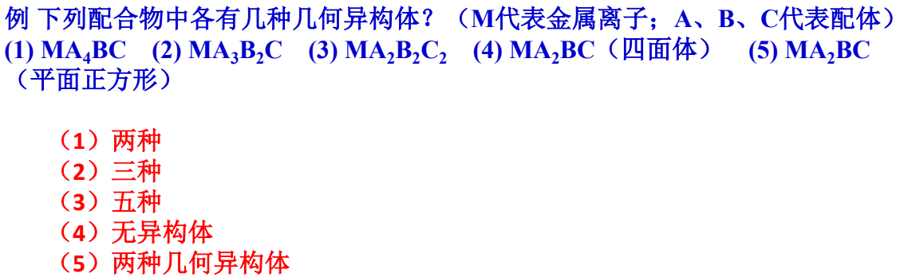
        - 旋光异构
      - 配位数
        - 6 EDTA
        - 2 ox en o-phen bpy
      - 配位类别
  - 化学反应原理
    - 计算方程思想即可，注意单位问题。
    - 如何近似。设最小量才可以近似
    - 反应能量关系决定了电和K值的关系，再由标准态计算非标准态。
- 期末失分
  - 分子电子排布式没记清楚，氮气
  - 四氟化氙结构错了，VSEPR模型高中学过的，没仔细看
  - 配离子的顺磁性反磁性如何判断？杂化，晶体场理论写电子分布。
  - 作业题目只是草草看了看，ppt漏看的地方，疏忽之处，没想到会考这些。
  - 原因一是，复习没有重做一遍，看的不仔细；二是看的时候没有抓住不会的；三是平时作业没有仔细研究。
  - 平时签到少了一次，作业没满分，写的理解的不好；期末考结构没太掌握好，好多算错的。
- 课程感想
  - 老师：人很好，尤其小测机制，考4次取三次最高的，一般都是学在浙大选择判断，不难，98上很多原题。

